Департамент агропромышленного комплекса, торговли и продовольствия ЯНАО

ГБОУ СПО ЯНАО «Ямальский полярный агроэкономический техникум»

Проект: «Развитие профильного и предпрофильного образования на примере сотрудничества с Аксарковской школой-интернатом как модель профориентации»

Разработчики:

Зам.директора по производственному обучению

Падиков Сергей Васильевич

Зав.отделением «Ветеринария» и

«Обработка водных биоресурсов»

Цапко Наталья Петровна

г. Салехард – 2013 г.

Содержание:

1. Введение 3 стр.
2. Организация профильной и предпрофильной подготовки 4-6 стр.
3. Заключение 7 стр.

Список литературы 8 стр.

Приложения

Введение

Одной из главных исходных предпосылок современной образовательной реформы (названной разработчиками «модернизацией») является, по мнению Э.Д. Днепрова, то, что «новое общество нельзя построить на фундаменте старой школы» [1, c.43].

В подтверждение своей мысли он приводит слова выдающегося французского педагога-реформатора С. Френе, подчеркивавшего, что «будущая демократизация общества готовится демократией школы; авторитарная школа не может сформировать граждан демократического общества» [1, c.422]. В той же степени это положение можно отнести и к задаче школы по формированию у своих воспитанников способности действовать и быть успешными в ситуации открытого динамично развивающегося общества, где общественный прогресс напрямую зависит от таких качеств личности как мобильность, решительность, ответственность, способность усваивать и применять знания в незнакомых ситуациях, способность выстраивать коммуникацию с другими людьми и кооперировать ресурсы для достижения общих целей. «Закрытый» характер устоявшейся системы образования и ее институтов, к сожалению, не способствует формированию «человека открытого общества». Система образования остро нуждается в проектах и программах, направленных на «размыкание границ» самой системы и ее базовых институциональных форм, прежде всего, школ, вузов, учреждений дополнительного образования и т.д. Проект «Развитие профильного и предпрофильного образования на примере сотрудничества с Аксарковской школой-интернатом как модель профориентации » направлен на:

1. Создание открытой образовательной организации в рамках муниципальной системы образования Приуральского района Ямало-Ненецкого автономного округа.

2. Расширение взаимодействия ГБОУ СПО ЯНАО «Ямальский полярный агроэкономический техникум» с социальными партнёрами по профориентационной работе.

1. Организация профильной и предпрофильной подготовки

С 2007 года техникум является активным участником Окружного эксперимента по теме «Модель предпрофильной подготовки и профильного обучения, ориентированная на традиционные отрасли хозяйствования и этнокультуру коренных малочисленных народов Севера» на базе МОШИ «Аксарковская ШИС(П)ОО». Для техникума такая работа стала эффективным профориентационым мероприятием.

За это время с элективными курсами в окружном эксперименте приняли участие следующие преподаватели: Падиков С.В. («Основы менеджмента», «Основы бизнес-планирования», «Основы бухгалтерского учёта»), Цапко Н.П. («Основы ветеринарии», «Основы оленеводства», «Основы кинологии»),Чечнёв Э.Р.(«Законодательство ЯНАО»),Шугурова Л.Н. («Делопроизводство»), Рыбин Ю.И.(«Оператор ЭВМ»), Бутина Л.В.(«Обработка водных биоресурсов»).

Анализ поступления выпускников школы-интерната в техникум показывает значительный прирост абитуриентов из сёл Аксарка, Зелёный Яр, Горнокнязевск, Лаборовой, Харсаим, заканчивающих обучение в Аксарковской МОШИСП(О)О:

Окружной эксперимент был признан эффективным и Аксарковская школа-интернат получила грант Губернатора ЯНАО.

В 2013 году по инициативе техникума проведено совещание по объединению части ресурсов агропромышленного комплекса и образования округа, по созданию на базе школы-интерната экспериментальной площадки для получения школьниками первичных практических навыков работы в сельском хозяйстве. Для решения этой цели, совместными усилиями Департамента образования, Департамента агропромышленного комплекса, МОШИ Аксарковской ШИС(П)ОО, ГБОУ СПО ЯНАО «Ямальский полярный агроэкономический техникум», создаётся инфраструктура сетевого взаимодействия.

Сетевое взаимодействие предусматривает непосредственное участие следующих организаций:

- МОШИ Аксарковская ШИС(П)ОО;

- ГБОУ СПО ЯНАО «Ямальский полярный агроэкономический техникум»;

- ГУ Салехардский центр ветеринарии Приуральский отдел;

- МП Аксарковское рыбопромысловое предприятие.

Распределение обязанностей по сетевому взаимодействию:

1. МОШИ Аксарковская ШИС(П)ОО – организует профильные классы и организует процесс обучения, создаёт профильный кабинет с необходимым оборудованием;
2. ГБОУ СПО ЯНАО «Ямальский полярный агроэкономический техникум» - направляет специалистов-преподавателей соответствующих профилей с разработанными рабочими программами, подготавливает смету затрат на формирование материально-технической базы профильного кабинета, осуществляет координацию работы с ГУ Салехардским центром ветеринарии Приуральский отдел и МП Аксарковским рыбопромысловым предприятием;
3. ГУ Салехардский центр ветеринарии Приуральский отдел и МП Аксарковское рыбопромысловое предприятие – предоставляют помещения и специалистов для проведения экскурсий и выполнения отдельных практических работ, оказывают помощь в материально-техническом обеспечении практических работ.

На конец 2013 года смета расходов на формирование материально-технической базы профильного кабинета подготовлена (Приложение 1.1) и должна быть включена в смету расходов Приуральского района на 2014 год, профильные классы сформированы, процесс обучения налажен, взаимодействие с ГУ Салехардским центром ветеринарии Приуральский отдел и МП Аксарковским рыбопромысловым предприятием налажено.

3. Заключение.

Сельские территории в Российской Федерации требуют особого внимания. Особенно это касается территорий с компактным проживанием коренных и малочисленных народов Крайнего Севера. Сохранение их традиционного жизненного уклада невозможно без развития образования непосредственно на местах проживания. В Ямало-Ненецком автономном округе стартовали проекты по организации кочевых школ (выезд учителей непосредственно на места стойбищ), организации профильной подготовки по традиционным видам деятельности с участием предприятий агропромышленного комплекса. Опыт привлечения сельскохозяйственного предприятия к подготовке для себя рабочих кадров непосредственно на территории общеобразовательного учреждения с созданием отдельного производственного цеха имеется в Пуровском районе ЯНАО.

Проект создания сетевого взаимодействия, предлагаемый на территории с.Аксарка Приуральского района, шире по составу участников и позволяет не только готовить рабочие кадры, но и выстраивать для школьников индивидуальную траекторию обучения «школа-техникум-предприятие». С учётом того, что техникум имеет долгосрочные связи с ФГОУ ВПО Тюменской сельскохозяйственной академией, траектория выстраивается до высшего образования. При этом выпускник академии будет знать реальное производство и обладать практическими навыками.

Проект рассчитан изначально на 2013-2015 гг. Полученный опыт можно будет перенести на другие муниципальные образования.

Список литературы:

1. Концепция профильного обучения на старшей ступени общего образования – М, 2002.

2. В.В. Вержбицкий,Ю.Ю.Власова,А.С.Михайлова - Профильное обучение в старшей школе в субъектах Российской Федерации: опыт регионов – М.: Просвещение-регион, 2007.

3. Ф.Е. Довжко. Исторический опыт реформирования профильного технического образования России – М., Просвещение, 1999.

4. Э.Д. Днепров. Образовательный стандарт – инструмент обновления содержания общего образования <http://avkrasn.ru/article-1066.html>

5. Э.Д. Днепров Образование и политика (в 2 т.). — М.,Высшая школа экономики 2006.

6. П.С. Ленер. Роль элективных курсов в профильном обучении – М.: Профильная школа – 2004.

Приложение 1.1

Список оборудования для профильного кабинета МОШИ Аксарковская ШИС(П)ОО

|  |  |
| --- | --- |
| №  п/п | Оборудование, наглядные пособия, литература |
| 1 | Мультимедиапроектор с экраном |
| 2 | Компьютеры – 12 ученических, 1 учительский с принтером и сканером |
| 3 | Программа 1С:Бухгалтерия- 8.0 |
| 4 | Программа «Консультант+» или «Гарант» |
| 5 | Скелеты мелких домашних животных (кошки,собаки) |
| 6 | Чучела пушных зверей (песцы, лисы и т.д.) |
| 7 | Чучела водоплавающих птиц |
| 8 | Инструмент для исследования животных:  - стетофонендоскопы  - плиссиметры  - перкуссионные молоточки  - хирургический набор ветеринарный (большой)  - микроскопы  - предметные стёкла  - пипетки, колбы, пробирки |
| 9 | Бактерицидная лампа |
| 10 | Ветеринарная литература:  - лечение мелких животных  - виды и породы скота  - корма для животных |
| 11 | Фотоальбомы или слайды по заболеваниям и лечению животных |
| 12 | Муляжи рыб Обского бассейна |
| 13 | Плакаты промысловых рыб |
| 14 | Плакаты промысловых ракообразных и моллюсков |
| 15 | Плакаты оборудования пищевого производства |
| 16 | Плакаты технологических процессов (разделки, кулинарии) обработки промысловых рыб |
| 17 | Наборы ученические для теххимконтроля «ПчёлкаУ» - 20 шт. |
| 18 | Весы электронные |
| 19 | Литература:  - технология рыбы и рыбных продуктов  - технологическое оборудование рыбоперерабатывающих предприятий  - технологическое оборудование пищевых предприятий  - производство пищевых и кулинарных изделий |

Приложение 1.2

Цапко Наталья Петровна и Падиков Сергей Васильевич на занятиях в Аксарковской школе-нтернате

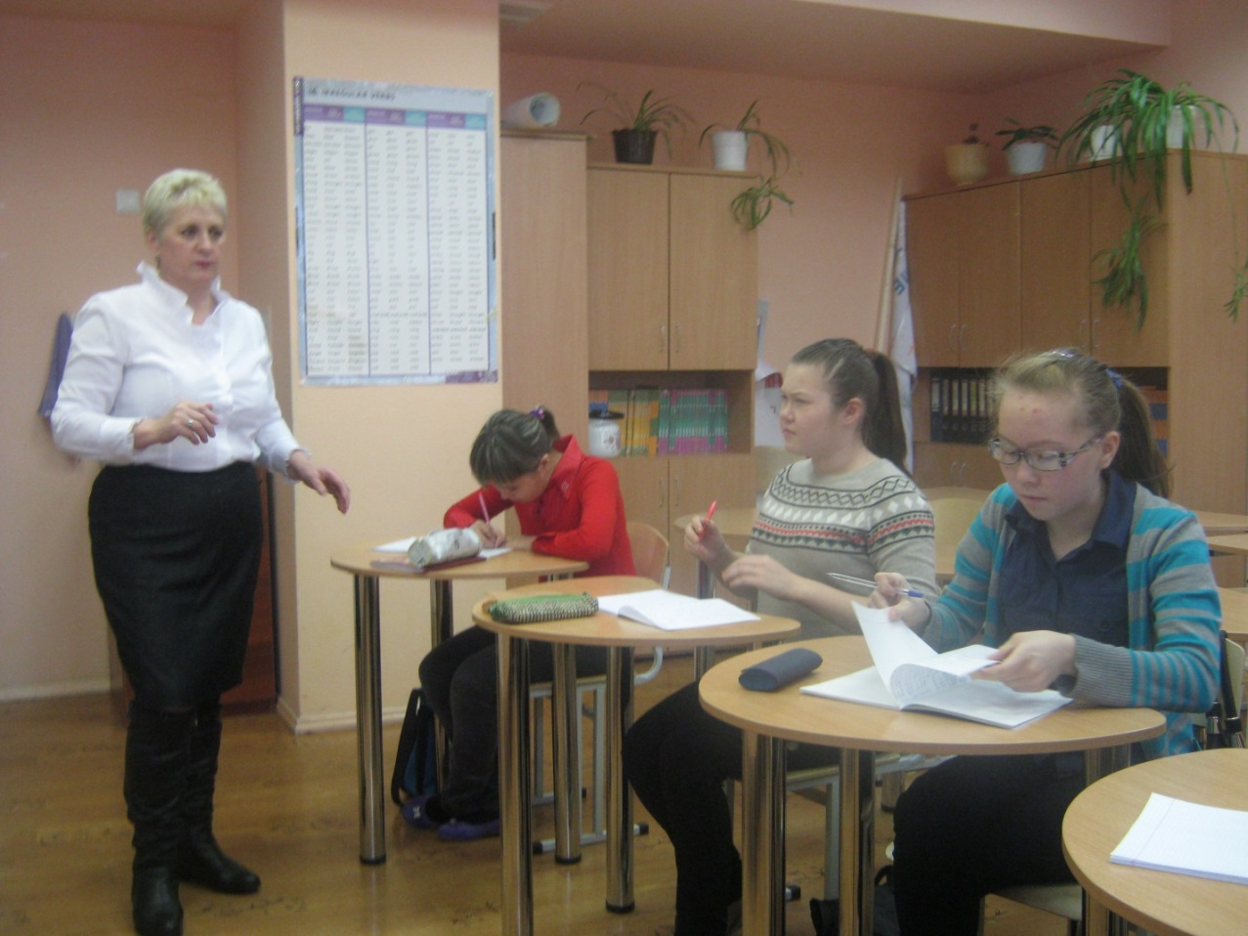

|  |
| --- |
| F:\Аксарка (2)\Аксарка.JPG |